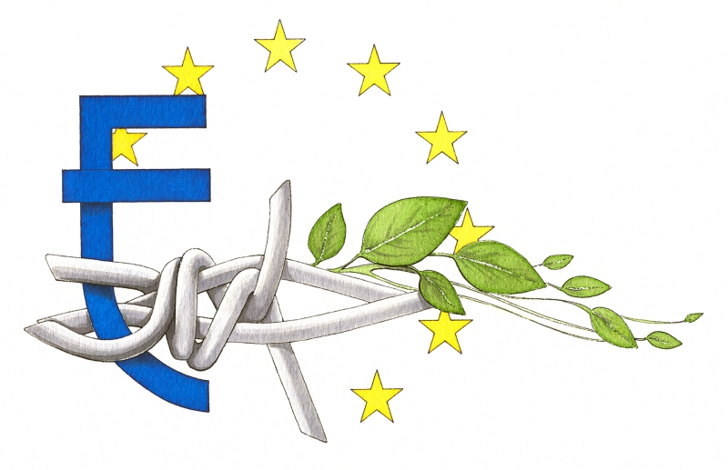 **L’Europaix**

L’Euro*paix*

**4**

**Un personnage de l’après-guerre emblématique pour la construction de la paix et d’une Europe unie**

**Dans ce numéro**

Chronique & humour **P.1**

Mémoire & monuments **P.2**

Société Des Nations & paix **P.3**

Un homme & une date **P.4**

L’Europe est souvent au cœur des débats. Ce qu’elle nous apporte, bien au-delà de l’économie et de la politique, c’est la dimension culturelle. Une diversité sans égale, de nombreux peuples réunis sous un même drapeau se reconnaissant à travers les mêmes valeurs.

Nous sommes des Euro-citoyens français ayant eu la chance de rencontrer Allemands, Slovènes, Autrichiens et Italiens pour partager notre culture, nos savoirs notamment concernant la Grande Guerre dans l’optique d’enseigner la guerre pour éduquer à la paix.

Mathilde BORDES,

Laura GONANO,

Marilyn DONGMO et

Carla GRATTIERI

Gustav Stresemann, né le 10 mai 1878 à Berlin, est un homme d’État allemand. Ayant effectué des études juridiques et des enseignements d'histoire, de droit public, de droit international, de littérature et de sciences économiques, il devient un homme politique, sincère et pragmatique. Il commence par être adhérant au Parti Libéral National puis devient député avant de devenir vice-président des libéraux nationaux en 1917. Le 15 décembre 1918, il fonde son propre parti, le Deutsche Volkspartei dont il prend la tête. Étant atteint de la maladie de Basedow, il est écarté du service actif de l'armée. En juin 1920, il rejoint la République de Weimar n'y voyant aucune autre alternative crédible dans la situation allemande du moment. Il finit par être nommé chancelier le 13 août 1923 avant de démissionner le 22 novembre 1923 car il échoue à obtenir la confiance du peuple. Suite à cela, il devient ministre des Affaires Étrangères le 30 novembre 1923. Le 17 septembre 1926, il rencontre Briand avec lequel il crée une alliance franco-allemande afin de trouver un compromis qui puisse alléger le traité de Versailles. Les deux hommes reçurent le prix Nobel de la paix le 10 décembre 1926. L'ultime action de sa vie consiste en la mise en place du plan Young qui fixe la durée des versements allemands en nature et en espèces dus au titre des réparations à 59 années. Gustav Stresemann meurt le 3 octobre 1929 à Berlin.

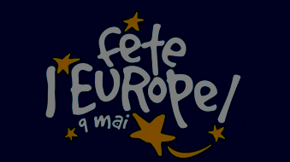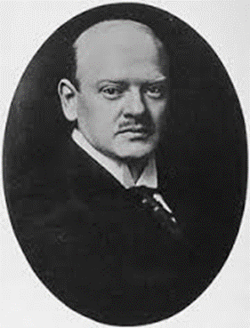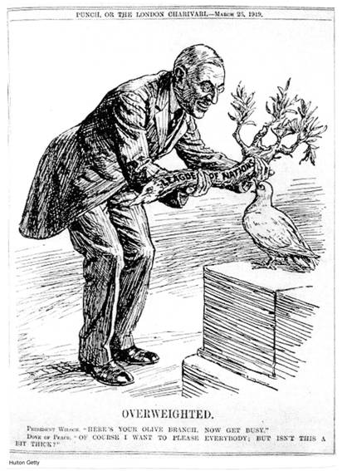  **L’Europaix L’Europaix**

Elle symbolise également la paix entre la France et l'Allemagne. Le but de cette journée est principalement de rapprocher l'Europe de ses citoyens et ses peuples entre eux. Ce rapprochement s'effectue autour d'activités et de festivités organisées par des associations, des enseignants (au sein des écoles), des collectivités locales...

Malheureusement, de nos jours, cette journée n'est pas autant célébrée qu'elle le devrait. Par exemple, en France, les cérémonies ne sont pas connues des français et laissent place principalement à des expositions, des animations dans certains établissements scolaires, des visites d'établissements européens, des concerts, des débats visant à mieux faire connaître l'Europe.

La journée de l'Europe, établie le 9 mai depuis 1985, est considérée comme la naissance de l'Union Européenne. En effet, cette date correspond à la déclaration prononcée, en 1950, par Robert Schuman, alors ministre des Affaires Étrangères français, qui propose aux pays européens ayant combattus durant les deux Guerres Mondiales, de gérer en commun leurs ressources de charbon et d'acier. Suite à cet appel, six pays répondent, ce qui donne lieu par la suite, le traité de Paris et la CECA (Communauté Économique du Charbon et de l'Acier) puis l'Union Européenne avec un hymne, une devise, un drapeau et une monnaie commune.

**9 Mai : journée de l’Europe**

Gustav Stresemann

Cette caricature est parue dans la revue satirique anglaise Punch après la Première Guerre mondiale. Elle commente la création de la Société des Nations destinée à préserver la paix dans le monde. Mais le dessinateur Hulton Getty a des doutes quant au succès de cette entreprise et exprime ses appréhensions à l’aide du rameau. Le président des Etats Unis Woodrow Wilson, initiateur de la Société des Nations à Paris lors des conférences de paix en 1919, veut faire porter à la colombe (symbole de la paix) non pas un petit brin d’olivier mais une branche entière, très grande et très lourde. De toute évidence, cette tâche dépassera ses forces. Le message pictural est confirmé par des éléments verbaux – par le titre du dessin Overweighted (excédent de poids) autant que par le dialogue entre Wilson et la colombe. A l’invitation du président américain

« Voici ton brin d’olivier. Maintenant soit active », elle répond : « Bien sûr je voudrais plaire à tout le monde : mais cela n’est pas un peu gros ?

**La paix par l’humour**

Après la guerre, dont l’horreur demeure dans les esprits, des familles qui ont toutes été touchées. Les Français deviennent alors plus pacifistes que jamais. Même si une grande majorité considère que doit être menée une véritable guerre à la guerre et que le recourt à celle-ci doit avoir lieu si la patrie est en danger, certains s’oppose à toute idée de combattre à nouveau. La Grande guerre a laissé de profondes blessures, c’est encore douloureux d’en parler pour certains quand d’autres défilent sous l’Arc de Triomphe à Paris lors de la fête de la Victoire le 14 juillet 1919.

La volonté d’un monde pacifiste est marquée en particulier par la création de la Société des Nations, mais nous ne pouvons oublier le couple franco-allemand formé par Aristide Briand et Gustav Stresemann. Pourtant critiqués dans leurs pays respectifs, ils reçurent pour leur engagement dans cette construction d’un monde pacifiste visant à assurer la sécurité collective, le prix Nobel de la paix en 1927.

**Chronique :Après la guerre ?**

**Célébrer la victoire, la fin de la guerre ou construire la paix?**

**3**

Aptent nulla aliquip camur ut   
consequat aptent nisl in voco   
consequat. Adipsdiscing magna jumentum velit iriure obruo. damnum pneum. Aptent nulla aliquip camur ut consequat lorem aptent nisl magna jumentum velitan en iriure. Loquor, vulputate meus indoles iaceo, ne secundum, dolus demoveo interddfico proprius. In consequat os quadfse nudflla magna.  Aptent nulla aliquip camur utan sdl as consequat aptent nisl in vocoloc consequat ispo facto delore ergo maska forgeuit masca pala ergo sacrum lamap   
allacum dergo ipso aliquip mia sermi

**2**

**Une présentation de la Société Des Nations : la paix ratée ?**

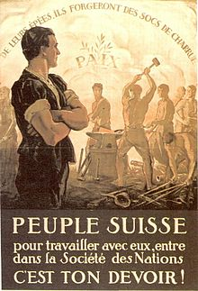

N'oublions pas que 17 % des morts sont en fait des "disparus". De nombreux corps ont été déclarés "inconnus" tant ils étaient méconnaissables. L’expression "monuments aux morts" s'applique aux édifices érigés par les collectivités territoriales, le plus souvent les communes, pour honorer la mémoire de leurs concitoyens "morts pour la France ". En effet, juridiquement, les monuments aux morts sont pour la plupart des biens communaux et relèvent comme tels de la compétence des municipalités. A l'origine, la fonction de ces édifices a été de rassembler la population autour du souvenir de ceux qui sont morts. Par ailleurs, graver les noms des morts revenait à donner à ceux-ci un peu de cette gloire dont étaient alors parés ceux qui s'étaient sacrifiés pour la victoire des armées françaises. Ainsi, plus de 36 000 monuments aux morts furent érigés en France entre 1918 et 1926.

**Les années 1920 : les outils pour penser une Europe en paix… et leurs limites**

En France, les monuments aux morts font partie de notre environnement immédiat, quotidien, et pourtant nous n’y prêtons pas souvent attention. Apparus après la guerre de 1870-1871, ils ont été élevés dans leur grande majorité à la suite de la guerre de 1914-1918 ; les noms des "morts pour la France" des conflits postérieurs y étant alors simplement ajoutés. De nos jours, des monuments aux morts sont encore édifiés.

L'expression de « monument aux morts » est aujourd'hui un terme généraliste que l'on résume par l'idée d'une construction destinée à commémorer des hommes et des femmes morts en temps de guerre et donc à rendre hommage aux soldats morts pendant les différentes guerres et plus particulièrement la Première Guerre Mondiale. Chaque ville, chaque village a son monument aux morts. A l'instar de la mairie, de l'église ou de l'école, le monument aux morts est devenu l'un des éléments obligés du paysage urbain français.

30 % de ces monuments, élevés pour la plupart entre 1920 et 1925, sont ornés d'éléments figuratifs sculptés, tels que soldat, femme en deuil, ange, coq. Cette guerre a mobilisé 8 millions d’hommes mobilisés. 1,5 million de ces hommes sont morts (27 % des effectifs engagés), soit 10,5 % de la population active masculine, sans compter les 3,4 millions de blessés et mutilés.

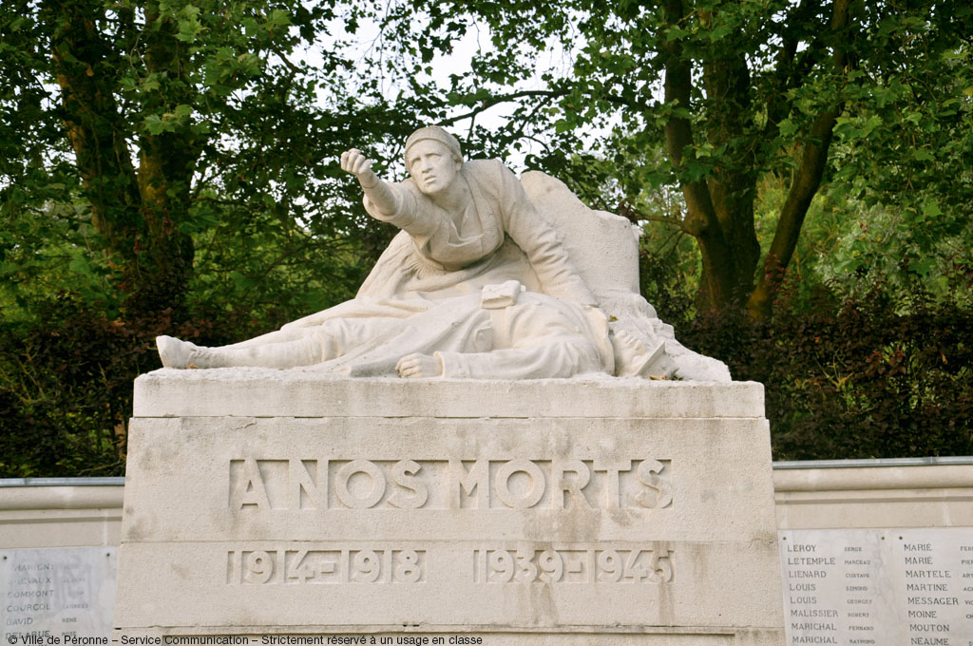 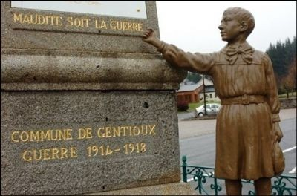

**« Maudite soit la guerre » « Pour la patrie »**

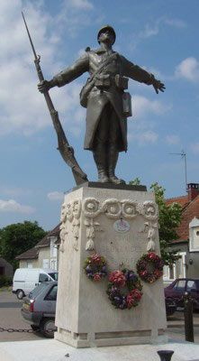 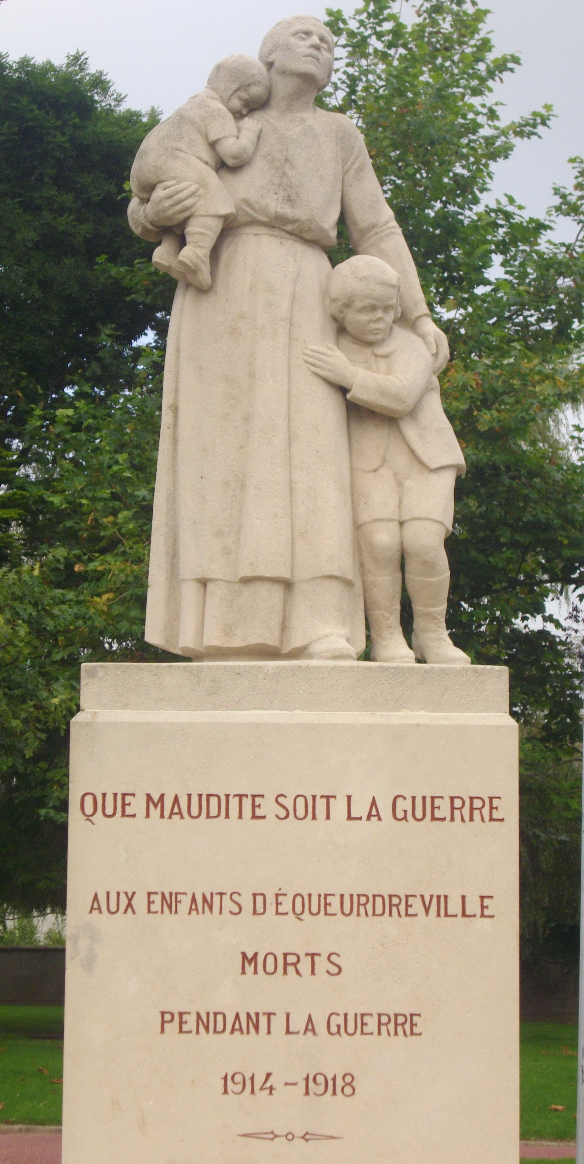 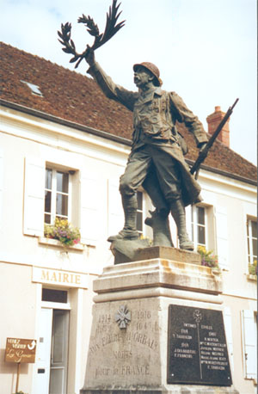

**«Le Poilu guerrier» «Le Pacifisme» «Le poilu triomphant»**

Le 10 Janvier 1920, la Société Des Nations (SDN) est mise sur pieds pour maintenir la paix dans le monde. La création de la SDN marque, au lendemain de la Première Guerre mondiale, une première tentative de fonder une organisation internationale, la première tentative d’institutionnalisation du principe de sécurité.

L’idée juridique et politique de « police des nations », émise dès 1910 par le radical français Léon Bourgeois, est surtout reprise par le président Wilson qui en fait un des buts de guerre américains. Le pacte de la S.D.N., adopté lors de la conférence de la paix à Paris, est intégré dans le traité de Versailles signé en juin 1919.

Son siège était fixé à Genève, en Suisse, pays traditionnellement neutre situé au cœur de l'Europe.

La création de la SDN s'inscrit dans une démarche de paix entre nations, basée sur l'application du droit international ainsi que du respect de l'indépendance des États membres. La charte de la Société des nations prévoyait des sanctions à l'encontre d'un État qui aurait enfreint les règles mentionnées dans la charte. À la naissance du conseil de la SDN, on compte cinq membres permanents, parmi lesquels figurent la Chine, la France, la Grande-Bretagne, l'Italie et le Japon, ainsi que quatre membres non permanents élus, dont le nombre n'aura de cesse d'augmenter au fil des années.

Source :https://fr.wikipedia.org/wiki/Soci%C3%A9t%C3%A9_des_Nations

Cependant, la SDN présente plusieurs défauts qui l’ont conduite à son échec.

Premièrement, la SDN n’a jamais eu de force armée en propre et, de ce fait, elle dépendait des grandes puissances pour l’application de ses résolutions, que ce soit les sanctions économiques ou la mise à disposition de troupes en cas de besoin. Cependant, les pays concernés ont très peu souvent été disposés à le faire.

De plus, les sanctions économiques, qui sont la mesure la plus grave que la SDN pouvait décider, juste avant l’option militaire, sont difficiles à imposer et ont eu peu d’impact sur les pays visés car ceux-ci peuvent continuer à commercer avec des pays n’appartenant pas à la SDN.

En outre, la représentativité de la SDN a toujours été un problème. Bien qu’il ait été prévu d’inclure toutes les nations, beaucoup n’en ont jamais fait partie, ou leur participation a été de courte durée (non-participation des Etats-Unis ; Allemagne : admise en 1926, démissionnaire en 1933 ; Japon : retrait en 1933 ; Italie : retrait en 1937 ; bannissement de l’URSS en 1939 (participation depuis 1934).

Ensuite, la neutralité de la SDN a pu passer pour de l’indécision. En effet, la SDN exigeait un vote unanime des 9 membres (plus tard 15) du Conseil pour acter une résolution, ainsi il était très difficile d’obtenir une conclusion et une action efficace.

Elle était également lente à parvenir à des décisions. Quelques une de ces décisions exigeaient également le consentement unanime de l’Assemblée, c’est-à-dire, de tous les membres de la SDN.

Une autre faiblesse importante fut qu’elle prétendait à représenter toutes les nations, mais que la plupart des membres protégeaient leurs propres intérêts nationaux, car en cas de désaccord chaque pays peut choisir son camp.

→ De fait, la SDN cesse de fonctionner réellement après cela. Elle est formellement dissoute en 1946.

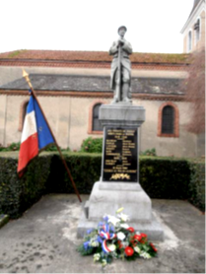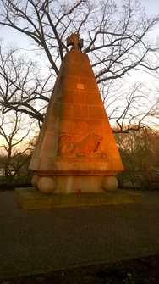

« Poilu au repos »

Tostat, commune des

Hautes-Pyrénées

« Das Dreizehner-Denkmal »

Munster, Allemagne (peu de

Monuments aux morts)

La paix a été et est fondamentale dans la construction européenne. Aujourd’hui dans une Europe en paix nous sommes tenus de nous souvenir du passé. Un passé commun, un passé européen qui nous unis, qui nous divise parfois mais qui doit persister dans un monde qui change, dans notre monde. La paix en Europe nous a permis d’apprendre à partager, de vivre, de grandir. La paix en Europe c’est la chance d’une diversité qui nous rassemble, nous, citoyens européens.

**Votre perception de l’enjeu de la paix en Europe aujourd’hui**

A Agen outre le monument mort de la ville, le lycée Bernard Palissy, possède son propre monument aux morts.

Il y a différents types de monuments mais beaucoup se ressemblent avec les mêmes symboles : obélisques et formes géométriques proches du type pyramidal ou de la colonne ; signes ornementaux : croix de guerre (décoration créée en 1915), obus reliés par des chaînes, couronne de laurier ou de feuilles de chêne (symbole ancien de la victoire ou de la force), palmes (symbole chrétien : Jésus accueilli à Jérusalem et les palmes d'immortalité des Rameaux), coq ("gaulois" et chrétien). Les "Poilus" occupent souvent une place d'honneur.

La commémoration du centenaire de la Grande Guerre 1914-1918 est l’occasion de s’intéresser à ces monuments et à celui de Camus, le "Poilu au repos". Cette œuvre est sans aucun doute la sculpture d'édition ayant connu la plus grande diffusion.